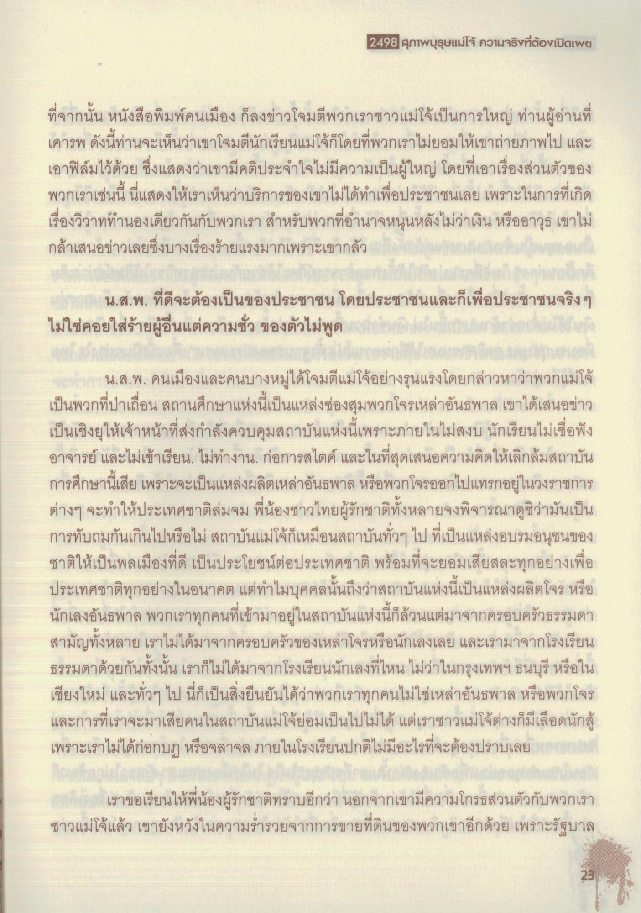
2498 สุภTwบุรุษแม่โจ้ ความจริทที่ต้อvเปิดเw
ที่จากนั้น หนังสือพิมพ์คนเมือง ก็ลงข่าวโจมตีพวกเราชาวแม่โจ้เป็นการใหญ่ ท่านผู้อ่านที่ เคารพ ดังนี้ท่านจะเห็นว่าเขาโจมตีนักเรียนแม่โจ้ก็โดยที่พวกเราไม่ยอมให้เขาถ่ายภาพไป และ เอาฟิล์มไว้ด้วย ซึ่งแสดงว่าเขามีคติประจําใจไม่มีความเป็นผู้ใหญ่ โดยที่เอาเรื่องส่วนตัวของ พวกเราเช่นนี้ นี่แสดงให้เราเห็นว่าบริการของเขาไม่ได้ทําเพื่อประชาชนเลย เพราะในการที่เกิด เรื่องวิวาททํานองเดียวกันกับพวกเรา สําหรับพวกที่อํานาจหนุนหลังไม่ว่าเงิน หรืออาวุธ เขาไม่ กล้าเสนอข่าวเลยซึ่งบางเรื่องร้ายแรงมากเพราะเขากลัว
น.ส.พ. ที่ดีจะต้องเป็นของประชาชน โดยประชาชนและก็เพื่อประชาชนจริงๆ ไม่ใช่คอยใส่ร้ายผู้อื่นแต่ความชั่ว ของตัวไม่พูด แต่เป็นก
น.ส.พ. คนเมืองและคนบางหมู่ได้โจมตีแม่โจ้อย่างรุนแรงโดยกล่าวหาว่าพวกแม่โจ้ เป็นพวกที่ป่าเถื่อน สถานศึกษาแห่งนี้เป็นแหล่งซ่องสุมพวกโจรเหล่าอันธพาล เขาได้เสนอข่าว เป็นเชิงยุให้เจ้าหน้าที่ส่งกําลังควบคุมสถาบันแห่งนี้เพราะภายในไม่สงบ นักเรียนไม่เชื่อฟัง อาจารย์ และไม่เข้าเรียน. ไม่ทํางาน. ก่อการสไตค์ และในที่สุดเสนอความคิดให้เลิกล้มสถาบัน การศึกษานี้เสีย เพราะจะเป็นแหล่งผลิตเหล่าอันธพาล หรือพวกโจรออกไปแทรกอยู่ในวงราชการ ต่างๆ จะทําให้ประเทศชาติล่มจม พี่น้องชาวไทยผู้รักชาติทั้งหลายจงพิจารณาดูซิว่ามันเป็น การทับถมกันเกินไปหรือไม่ สถาบันแม่โจ้ก็เหมือนสถาบันทั่วๆ ไป ที่เป็นแหล่งอบรมอนุชนของ ชาติให้เป็นพลเมืองที่ดี เป็นประโยชน์ต่อประเทศชาติ พร้อมที่จะยอมเสียสละทุกอย่างเพื่อ ประเทศชาติทุกอย่างในอนาคต แต่ทําไมบุคคลนั้นถึงว่าสถาบันแห่งนี้เป็นแหล่งผลิตโจร หรือ นักเลงอันธพาล พวกเราทุกคนที่เข้ามาอยู่ในสถาบันแห่งนี้ก็ล้วนแต่มาจากครอบครัวธรรมดา สามัญทั้งหลาย เราไม่ได้มาจากครอบครัวของเหล่าโจรหรือนักเลงเลย และเรามาจากโรงเรียน ธรรมดาด้วยกันทั้งนั้น เราก็ไม่ได้มาจากโรงเรียนนักเลงที่ไหน ไม่ว่าในกรุงเทพฯ ธนบุรี หรือใน เชียงใหม่ และทั่วๆ ไป นี่ก็เป็นสิ่งยืนยันได้ว่าพวกเราทุกคนไม่ใช่เหล่าอันธพาล หรือพวกโจร และการที่เราจะมาเสียคนในสถาบันแม่โจ้ย่อมเป็นไปไม่ได้ แต่เราชาวแม่โจ้ต่างก็มีเลือดนักสู้ เพราะเราไม่ได้ก่อกบฏ หรือจลาจล ภายในโรงเรียนปกติไม่มีอะไรที่จะต้องปราบเลย ภายใน
เราขอเรียนให้พี่น้องผู้รักชาติทราบอีกว่า นอกจากเขามีความโกรธส่วนตัวกับพวกเรา ชาวแม่โจ้แล้ว เขายังหวังในความร่ํารวยจากการขายที่ดินของพวกเขาอีกด้วย เพราะรัฐบาล

